Задание 14


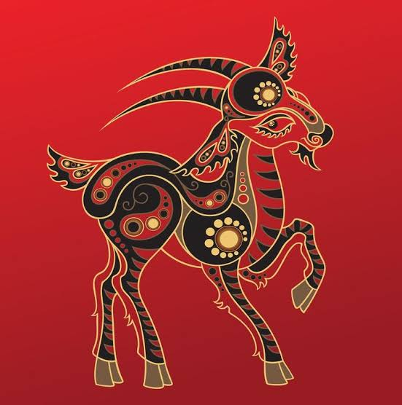

Всего самого хоошего в грядущем году Z
Ждем всех с нетерпением на городской елке
Год Красной Огненной Козы
2027 год
С новым годом!
Поздравляем

